დაბადება/გარდაცვალების მოდულის ტესტირების შედეგად გამოვლენილი ხარვეზები/რეკომენდაციები

- მოდულში რომ შედიხარ, პირდაპირ ხვდები გარდაცვალების გვერდზე (არადა ნავიგაციაში პირველი სიაში წერია „დაბადების შესახებ სამედიცინო ცნობა“ და ჯობდა დაბადებაზე გადადიოდეს პირდაპირ) და თუ ეგრეა საჭირო რომ გარდაცვალებაზე შეხვიდე პირდაპირ და არა დაბადებაზე, მაშინ ნავიგაციაში ველი „გარდაცვალება“ უნდა მუქდებოდეს/ფერს იცვლიდეს რომ მომხმარებელი ადვილად ხვდებოდეს რომელ სექციაში იმყოფება.
- გარდაცვალების ნაწილში მოქალაქეობის შემთვევაში თუ მონიშნავ ველს „სხვა“ (საქართველოს გარდა), არ გვჭირდება დაკონკრეტება რომელი ქვეყნისაა? თუ კი მაშინ ქვეყნის ჩასაწერი ველი არ გვაქვს.
- გარდაცვლილის რეგისტრაციისას (დაბადებაშიც - დედის და მამის იდენტიფიცირებისას) თუ შემთხვევით შემეშალა და ჩავწერე და დავასინქრონიზე პირადი ნომერი და მერე გადავიფიქრე და მოვნიშნე “უცნობი პირი” ან “უცნობი პირადი N” ველებში აღარ ქრება დასინქრონიზებული ინფორმაცია და სურათი. მგონი უნობის მონიშვნისას უნდა სუფთავდებოდეს პირადი ინფორმაციის ველები და ფოტოსურათიც.
- გარდაცვალების ნაწილში (დაბადებაშიც - დედის და მამის იდენტიფიცირებისას) შესაძლებელია რომ „უცნობი პირის“ მონიშვნის შემთხვევაში ვიცოდეთ ადამიანის პირადი ნომერი? „უნობი პირის“ მონიშვნის შემთხვევაში ისევ აქტიური რჩება პირადი ნომრის ველი, ხოლო „უცნობი პირადი N” მონიშვნისას კი პასიურდება.მგონი 2-ვე შემთხვევაში უნდა პასიურდებოდეს.
- სიკვდილის ადგილის მონიშვნისას თუ ვირჩევთ „ჯანდაცვის დაწესებულებას“ ან „სახლს“, მგონი ხელით შესავსები ველი უნდა ხდებოდეს პასიური, მხოლოდ „სხვა“-ს მონიშვნის შემთხვევაში უნდა იყოს შესაძლებლობა რომ ხელით ჩაწერონ რამე, არ დააბნიოთ მაგ მუდან აქტიურმა ველმა.
- დიზაინია გასასწორებელი სიკვდილის მიზეზის გამომწვევი ICD10 კოდების დამატებისას
- ICD10 კოდების სიაში ხომ არ ჯობია რომ კოდის დასახელებასთან ერთად გამოდიოდეს ასევე თვითონ კოდებიც? თან მითუმეტეს ველის სათაურია „ICD კოდი“ და რეალურად კოდებს ვერ ვხედავთ, მხოლოდ დასახელებებს.
- ასევე არ გვაქვს კოდის მიხედვით დაავადებების ძებნის საშუალება (მომხმარებელს შეუძლია მხოლოდ კოდის დასახელება მიუთითოს და არა თვითონ კოდი).
- ეს დიდი სია რომ გამოდის T და S კოდის არჩევისას, სიკვდილის დამატებითი გარემოებების სიაა? (იხ. ნახატი. შეთანხმება იყო, რომ თუ კოდებში ავირჩევდით T ან S კოდებს დაგვემატებინა „დამატებითი გარემოებები“-ს მისათითებელი ველი) და თუ კი, მაშინ ველს ჯობია რომ რაიმე სათაური დავარქვათ მომხმარებელმა რომ იცოდეს პროგრამა დამატებით რის არჩევას სთხოვს. ესე ცოტა გაუგებარია რისი სია ჩნდება

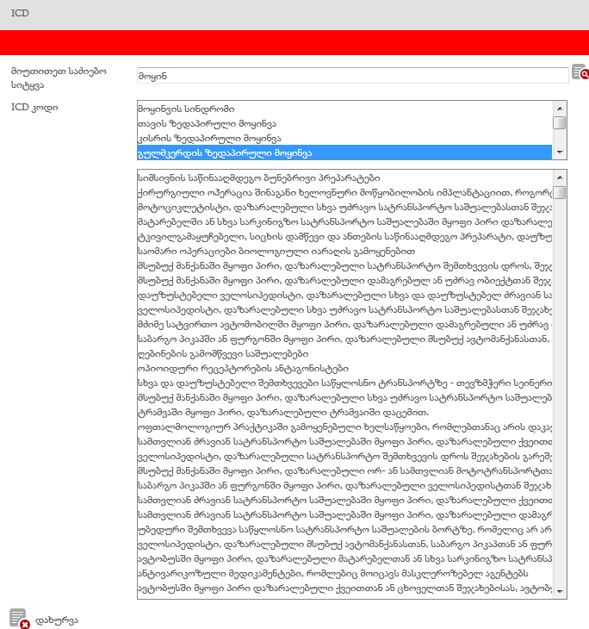
- როდესაც ნებისმიერი (სიკვდილის ძირითადი გამომწვევი მიზეზის თუ სხვა ხელშემწყობი კოდების) ტიპის კოდებში ვარეგისტრირებ T ან S კოდებს, განმეორებით კოდის არჩევისას ფანჯარა იმახსოვრებს წინა მოძიებულ კოდს (გამოდის ისევ ის გრძელი დამატებითი გარემოებების სია) და ძაან შემაწუხებელია ამხელა სია რომ გამოდის.
- როდესაც ვარეგისტრირებთ უცნობ გარდაცვლილ პიროვნებას ჩანართი „5 წლამდე ასაკის ბავშვის შესახებ“ ისევ ჩანს ჩანართებში (ასეც უნდა იყოს). თუმცა, როდესაც ინფორმაციის შევსებას ვიწყებ ჩანართში „ინფორმაცია ბოლო 12 თვის განმავლობაში არსებული ორსულობის შესახებ“ და ვნიშნავ გრაფას „კი“ ხომ არ ჯობია რომ ვალიდავია დაედოს და ამ დროს 5 წლამდე ასაკის გრაფა გაქრეს? (5 წლამდე ბავშვი და ორსულობა „ცოტა“ შეუსაბამოა:)
- დაბადების რეგისტრაციისაც ჩანართში „დამატებითი ინფორმაცია მშობიარობის შესახებ“ ველი - „ქორწინების რეგისტრაციის ადგილი“ ცოტა გაუგებარია და ხომ არ ჯობია ფრჩხილებში მივუთითოთ ქალაქი?
- დაბადების რეგისტრაციის ჩანართში „ინფორმაცია ახალშობილის შესახებ“ მშობიარობის ადგილის მონიშვნისას, მხოლოდ „სხვა“ ვარიანტის არჩევისას უნდა იყოს ხელით ჩასაწერი ველი აქტიური, დანარჩენის შემთხვევაში პასიურდებოდეს.
- ამავე ჩანართში ველს -„მშობიარობის დრო, თარიღი“ უნდა შევუცვალოთ ადგილი. უნდა იყოს „მშობიარობის ადგილი, დრო“ რადგან ჯერ თარიღის ველი გვაქვს და მერე დროის.
- მოდულის სათაურს slash-ის დამატება ჭირდება, უნდა იყოს დაბადება/გარდაცვალების მოდული. ასევე „დახმარება“ მენიუში სახელმძღვანელოების სათაურებშიც.
- პაროლის შეცვლის ფანჯარა არ მუშაობს.
- არ მუშაობს გარდაცვლილთა სიაში „ნახვა“ ფუნქცია.
- არ მუშაობს ახალშობილთა სიაში რედაქტირების ღილაკი.

